Наставни предмет: ФИЗИКА
Наставна тема: MЕХАНИЧКИ РАД И ЕНЕРГИЈА
Разред: СЕДМИ
Назив вежбе:“ ТРАНСФОРМАЦИЈА ЕНЕРГИЈЕ У ЖИВОЈ И
НЕЖИВОЈ ПРИРОДИ“

Припремни поступак

- Активност наставника
☺ ученицима поделити радни материјал и дати им усмена упутства за рад (5мин.)
☺ продискутовати са ученицима о теоретског делу задатка
☺ током израде радног материјала помоћи ученицима краћим инструкцијама, у колико је то неопходно
☺ова вежба може се изводи индивидуалним обликом рада

- Активност ученика
☺ активна учествовање у дискусији о теоретском делу задатка
☺ ученици решавају радни лист (20 мин.)
☺ ученици износе своје резултате , коментаре и закључке (15 мин.)

Радни лист састоји се од теоретског и радног дела

Теоретски део задатка:
Енергија и силе стално мењају свет.Енергија се појављује у много облика,а једини видљиви облик енергије је светлосна енергија. Данас, у свакодневном животу користимо разне и многобројне машине за коришћење и претварање енергије.
Енергија се не може уништити, али ни створити из ничега.
Енергија се може само претварати из једног облика у други.

На слици 1. можемо видети како се хемијски извор енергије (бензин или „храна за аутомобил“) у аутомобилу може претварати у следеће облике енаргије:/трансформација енергије у неживој природи/

Топлотна енергија – кретање машинских делова производи топлоту.
Топлотна енергија из кочница – када притиснемо кочницу сила трења између кочне папучице и руба точка ствара топлоту, а топлота се ствара и између точка и пута.
Свако тело при кретању поседује кинетичку енергију. Што се брже креће и што му је већа маса то му је и већа кинетичка енергија.
Звучна енергија – радио помоћу звучника претвара електричну енергију у звучну.
Електрична енергија - окретање мотора помоћу генератора пуни акомулаторе.
Потенцијална енергија - сачувану енергију називамо потенцијалном. Када је ослободимо она се претвара у друге облике.
Хемијска енергија - бензин је извор хемијске енергије који садржи много енергије а када га запалимо под притиском он производи и механички рад
Светлосна енергија – Када мотор гори сва се светла на аутомобилу укључују помоћу акомулатора.

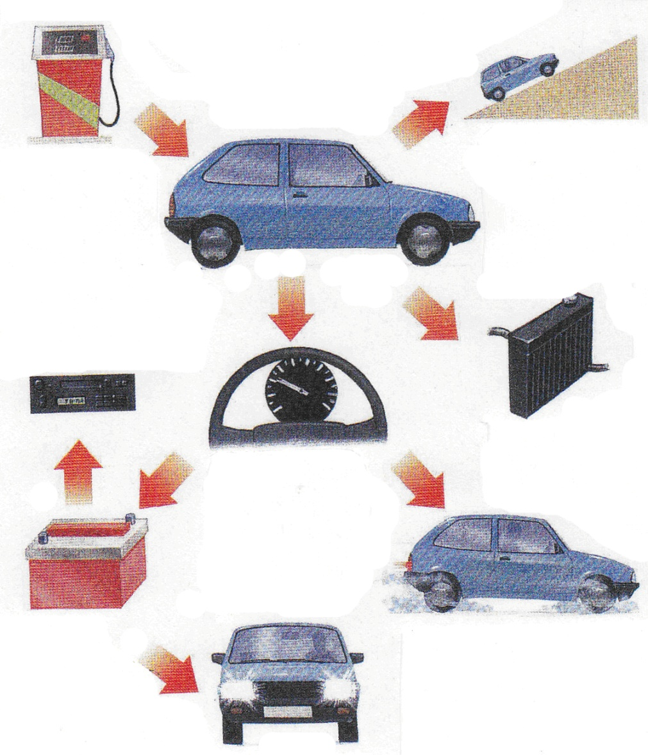

На слици 2.можемо видети како се се хемијски извор енергије или храна коју уносимо у организам, може претварати у следеће облике енаргије: /трансформација енергије у живој природи/


Механичка енергија
Топлотна енергија
Електрична енергија
Хемијски извор енергије или храна
Дакле, иако се енергија јавља у различитим облицима (потенцијална, кинетичка, топлотна, звучна, хемијска, светлосна, и др.), укупну количину енргије, без обзира на облик, исказујемо истом јединицом, а она се назива џул (Ј).
Међународни мерни систем (SI) дефинише 1Ј као јединицу мере за енергију која одговара утрошеној енергији за померање 1kg за 1m снагом од 1N.
У науци о топлоти примењује се јединица топлотне енергије која се назива калорија (1cal),a то је количина топлоте која је потребна да се 1g воде загреје за 1°C.У пракси се користи 1000 пута већа јединица која се назива кило калорија (1kcal) .
Однос између две јединице, које се користе у мерењу енергетског метаболизма је 1kcal = 4,2 kЈ.

Радни део :

Задатак 1./пример трансформације енергије у неживој природи/
Бензин има калоричну моћ од 10 000 kcal/1l .Ако аутомобил троши
8 l (литара) бензина на 100 km пута, колико треба литара бензина. путу од Зрењанина до Новог Сада, ако је удаљеност ових градова 50 km?

а)

ЗРЕЊАНИН НОВИ САД
_____________________________________________________________________
1 km
0,08 l 50 km

Рачун:

б) Утрошена енергија на путу може се израчунати множењем количине горива и његове енергетске вредности која износи
10 000 kcal/1l :

Рачун:

______________ kcal је укупна топлотна енергија утрошеног горива на путу од Зрењанина до Новог Сада .
в) топлотну енергију утрошеног горива у kcal прерачунај у kJ :
(1kcal = 4,2 kЈ).
Рачун:

г)/додатни задатак/Ако би исти пут од Зрењанина до Новог Сада спортиста (џогер) трчао брзином од 8 km/h, колико би он утрошио енергије,ако нам је познато да џогер троши 2400 kJ/h ?
Рачун:

Задатак 2./пример трансформације енергије у живој природи/
Дневна потреба енергије за основне активности, без посебног напора
Су 3000 kcal за један дан.Колико треба грама хране унети у организам током дана, ако 1g хране у себи садржи 6 kcal енергије ?
Рачун :

То значи, ако током дана обављамо само основне активности у наш
организам морамо унети ____________ g хране.
Ако је 1kcal = 4,2 kЈ,изрази енргетску вредност ________ g хране у
kЈ.
Рачун :

Закључак вежбе:
1.Сличност у трансформацији енергије:
- аутомобил троши енергију горива за покретање/механички рад/ и топлоту која се губи у околину
- човек троши енергију хране,такође, за покретање, вршење рада и одржавање телесне температуре
2.Разлике у трансформацији енергије:
- аутомобил троши енергију горива само када ми то желимо
- човек троши енергију током 24 часа и не може нормално функционисати,ако храну не уноси континуирано током дана

Исходи који се остварују:
- схватање повезаности физичких појава и екологије
- развијање свести о потреби заштите, обнове и унапређивања животне средине
- разумевање и усвајање појмова енергија, рад, топлота

